# **Лабораторная работа №1.**

# **HTTP HTTPS и их параметры.**

### **Цель работы**

Познакомиться с протоколом HTTP и протоколом HTTPS, а так же особенностями установления соединения между источником и получателем.

Curl - набор библиотеки, в которых реализуются базовые возможности работы с URL-страницами.

-I - позволяет получить заголовок без тела документа.

--verrbose - выдаёт доп. Информацию во время работы.

1-ый GET запрос – yandex.ru

IP-адрес веб-сервера: 5.255.255.80

Порт: 80

Истинное значение хоста ресурса: yandex.ru

Код ответа и его значение:301 Moved Permanently - показывает, что запрошенный ресурс был окончательно перемещён в URL

Протокол апроса: HTTP

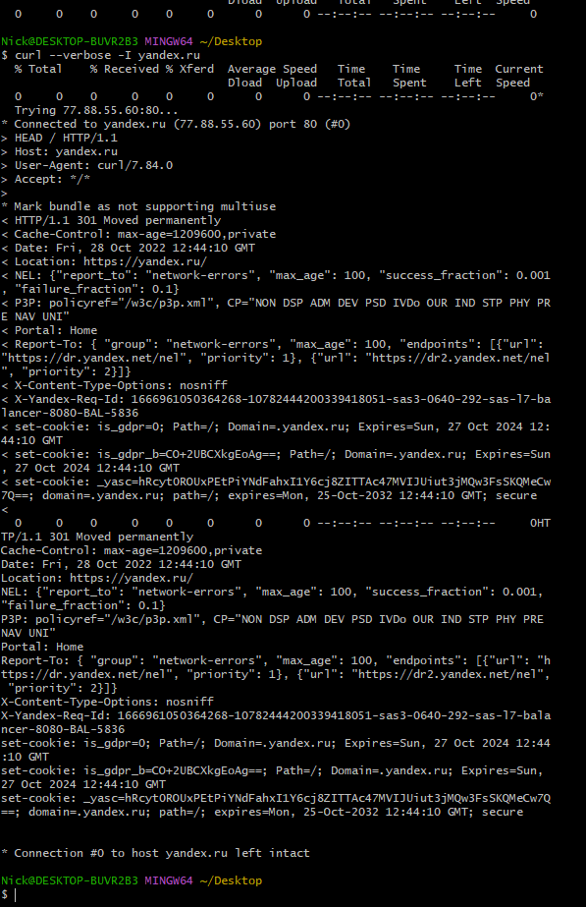

2-ый GET запрос – www.yandex.ru

IP-адрес веб-сервера: 77.88.55.55

Порт: 80

Истинное значение хоста ресурса: [www.yandex.ru](http://www.yandex.ru)

Код ответа и его значение:301 Moved Permanently - показывает, что запрошенный ресурс был окончательно перемещён в URL

Протокол апроса: HTTP

# 

3-ий GET запрос – http://yandex.ru

IP-адрес веб-сервера: 5.255.255.88

Порт: 80

Истинное значение хоста ресурса: [www.yandex.ru](http://www.yandex.ru)

Код ответа и его значение:301 Moved Permanently - показывает, что запрошенный ресурс был окончательно перемещён в URL

Протокол апроса: HTTP

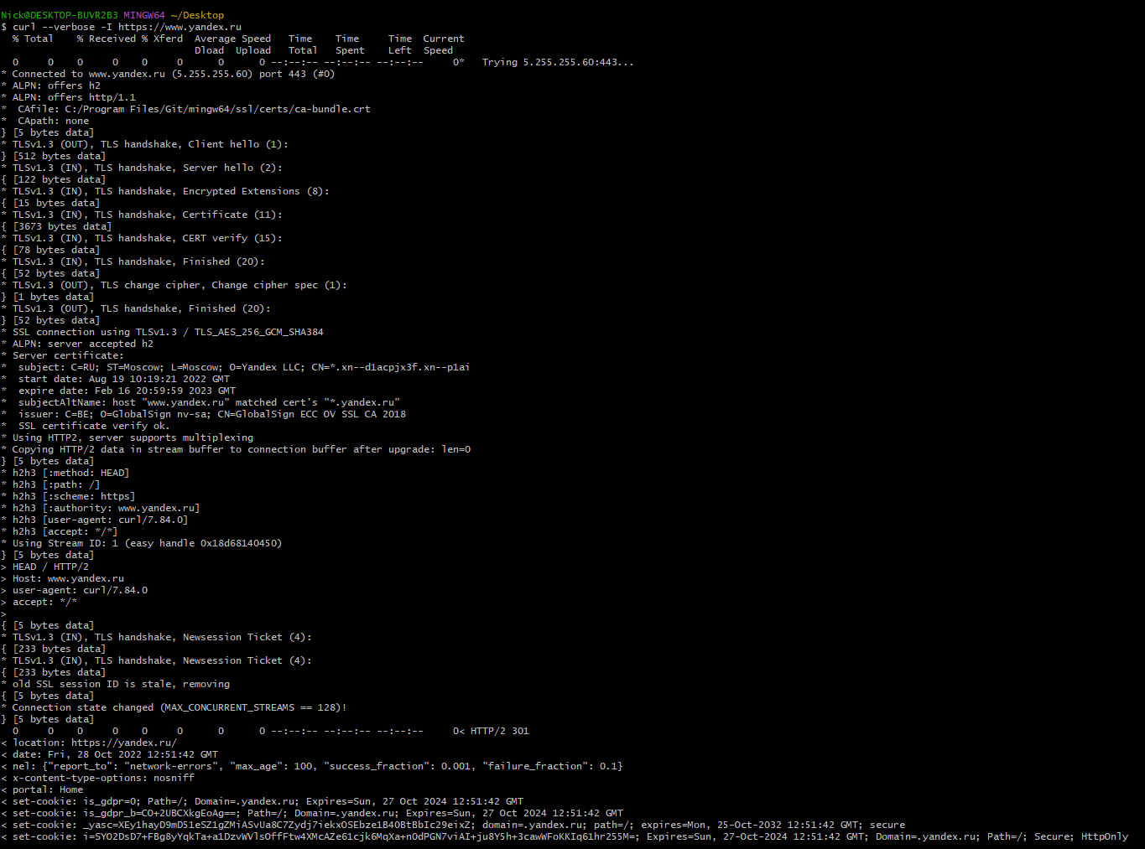

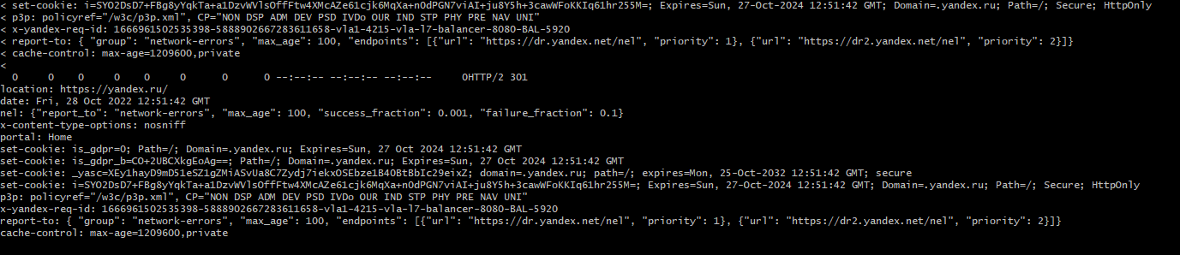

1. ий GET запрос – <https://www.python.org>

